Ersteinrichtung mit lokalem Benutzerkonto
Beim ersten Einschalten startet das Gerät direkt die Konfiguration von Windows 10. Aus Datenschutzgründen empfiehlt es sich, das Gerät mit einem lokalen Benutzerkonto einzurichten. Wie das geht, zeigt die folgende Bilderstrecke.

Sprache: Deutsch
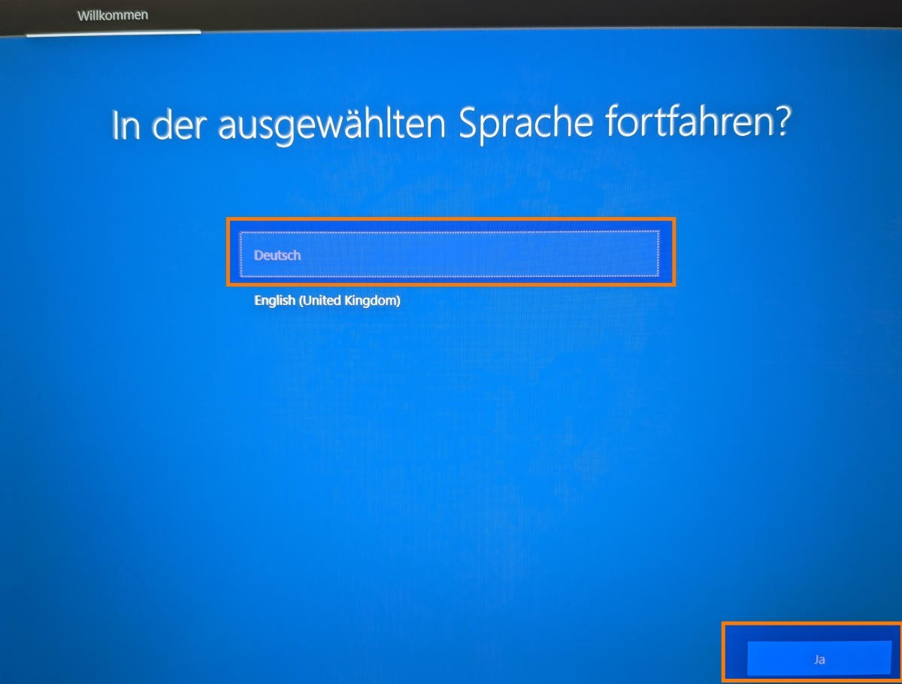

Region: Deutschland
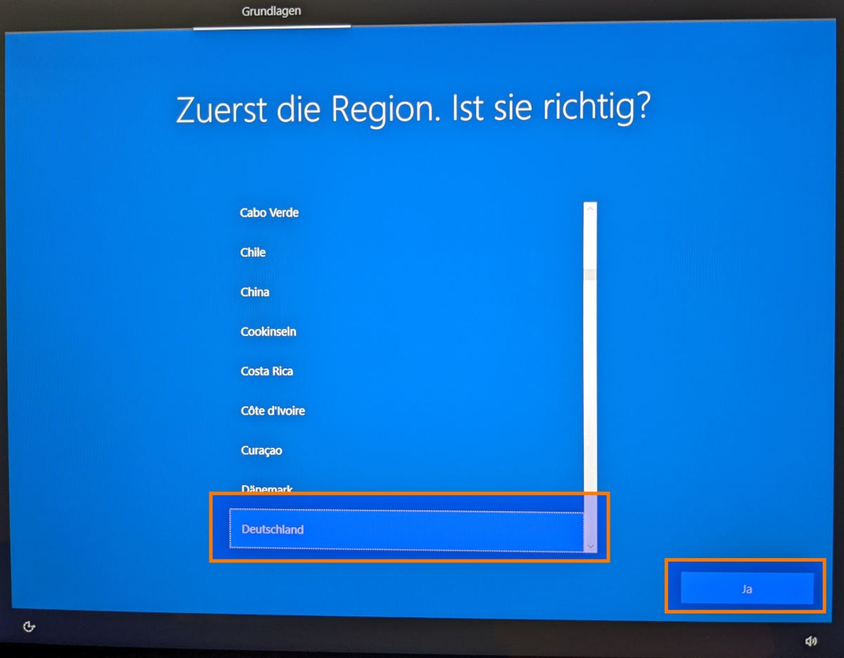

Tastaturlayout: Deutsch
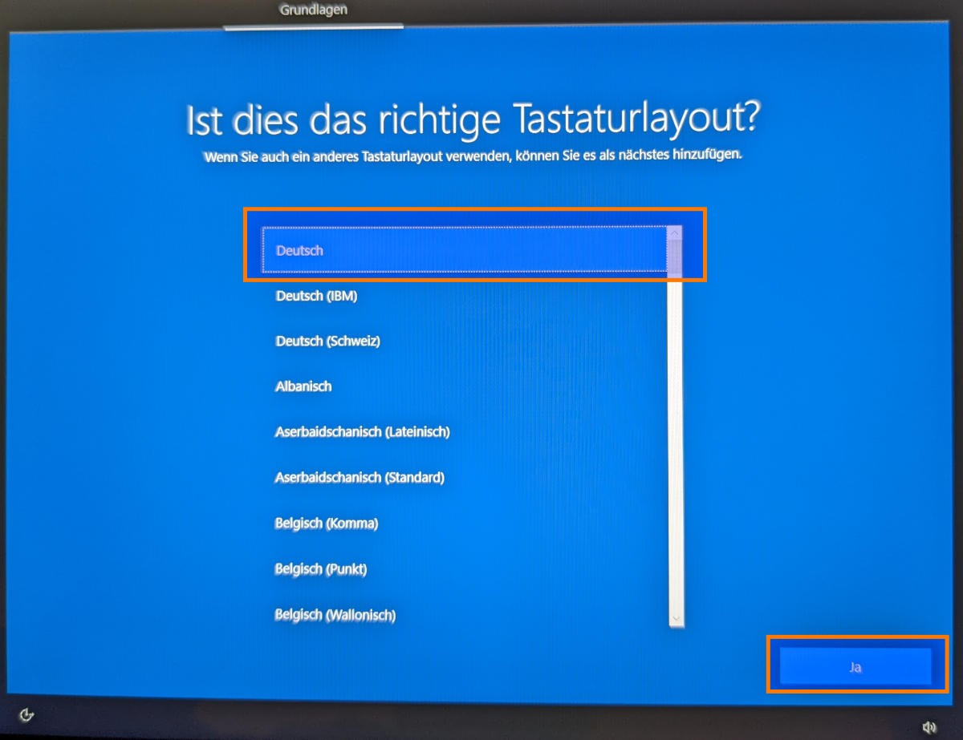
Anschließend können Sie weitere Tastaturlayouts hinzufügen, wenn Sie diese benötigen. Wenn Sie mit den Tastaturlayouts fertig sind, wählen Sie überspringen.
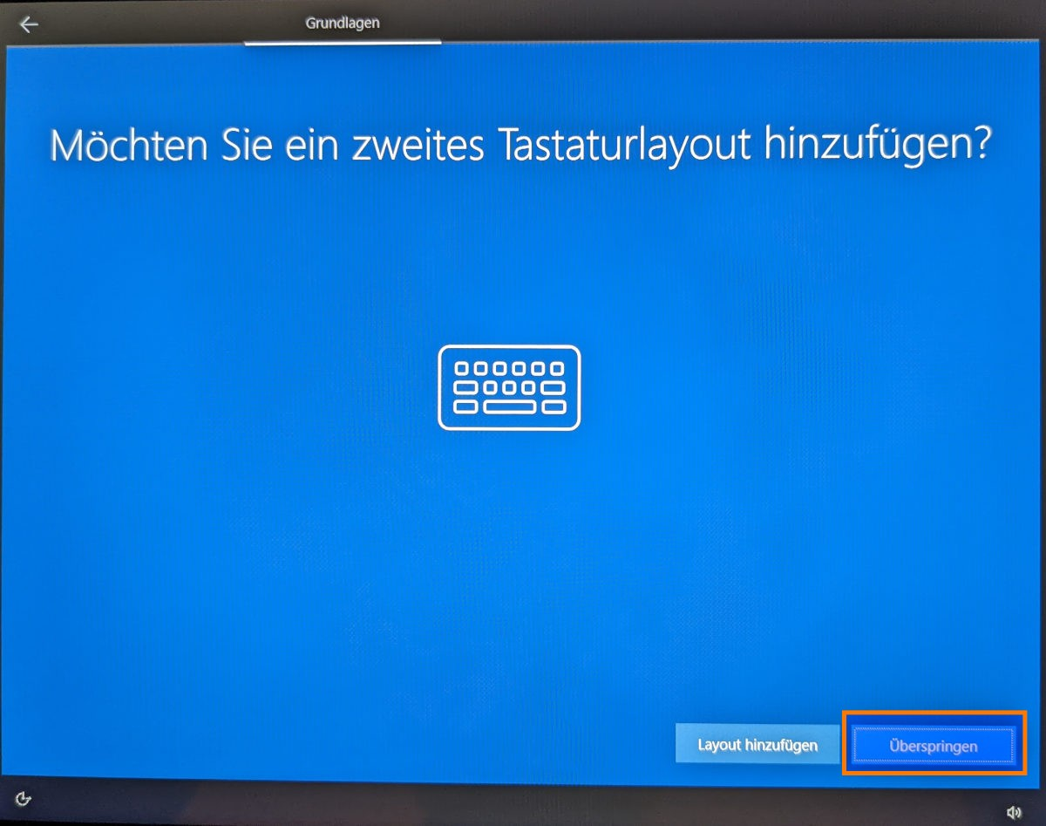

Netzwerkverbindung
Um zu verhindern, dass das neue Windows direkt mit einem MS Konto verdongelt wird, muss man in diesem Bildschirm darauf verzichten, sich mit einem Netzwerk zu verbinden und unten links die Option Ich habe kein Internet auswählen.
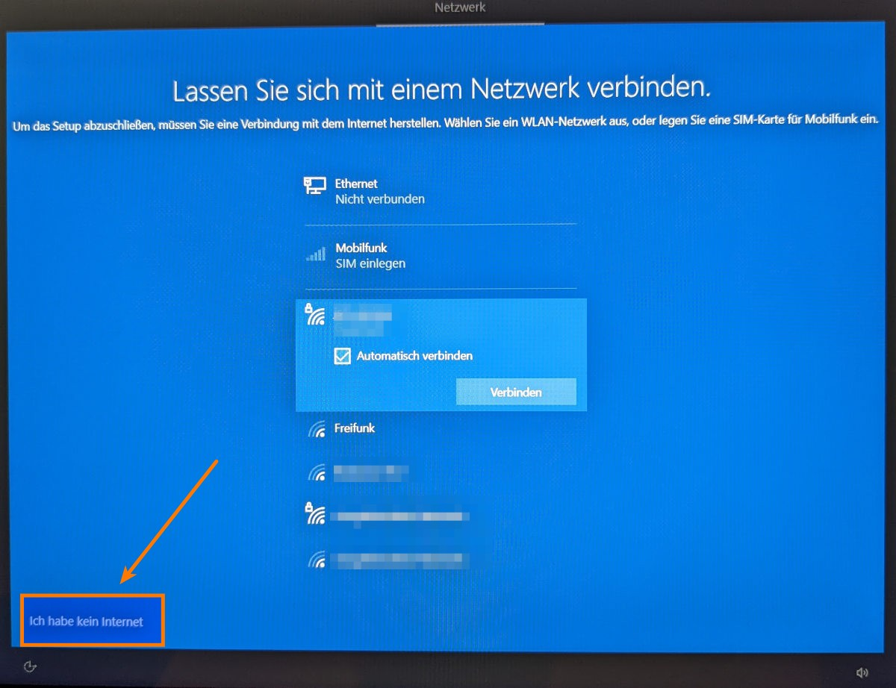
Nun wird man nochmal von MS darauf hingewiesen, was man alles tolles verpasst, wenn man seine Daten nicht verschenkt und muss nochmal bestätigen, dass man Weiter mit eingeschränktem Setup voranschreiten möchte.

